Čítanie bez bariér

Stretnutie s Ondrejom Kalamárom a Josefom Zbranekom

V utorok 10. októbra 2017 sa v Krajskej knižnici Ľudovíta Štúra vo Zvolene pred nadšencov (medzi inými aj legendu slovenského aforizmu Jozefa Bilyho) posadili Ondrej Kalamár a Josef Zbranek. Prvý menovaný je autorom básnických zbierok Bezdotyková fáza času a Moje potichu, ďalej vydal zbierky aforizmov O.K. mihy, Vypadnuté z O.K., Vstup na vlastné bezpečie, O.K.om, O.čom a Od O.K. do booka. Ondrej Kalamár je autorom prózy Pivo U Chárona (s Jožom Urbanom) k nedožitým 50. narodeninám svojho priateľa – barda slovenskej poézie. Za partnera mal, vyberáme z autoportrétu Josefa Zbraneka, „veršovníka, ktorý skladá najmä rýmovačky na vyplnenie času pri vystúpeniach, keď niektorému zo spoluhráčov praskne struna.“ Vďaka pani Eve Vilímovej mu Krajské osvetové stredisko vydalo zošitok s názvom Rýminiscencie a vďaka pani Terézii Petiovej si mohol sám v Košiciach vydať Veselé vinše k meninám.

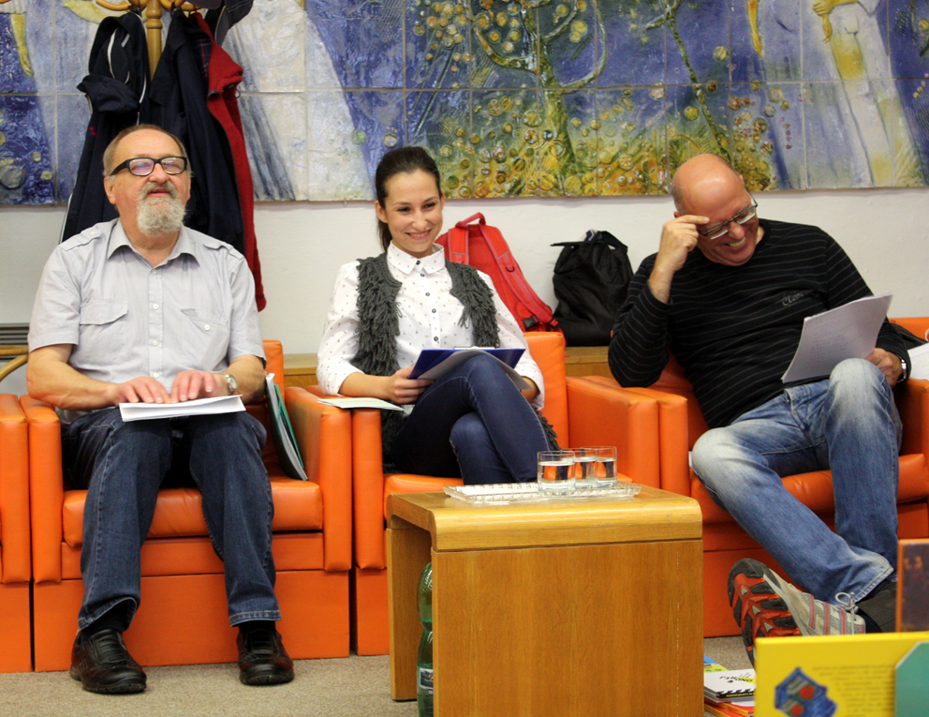
Foto: Aforizmy Josefa Zbraneka rozosmiali všetkých

Moderátorka Miroslava Slováková predstavila autorov, prečítala životopisy a pustila sa do otázok: aké boli literárne začiatky? Kto najviac povzbudzoval a podporoval v písaní?
Ondrejovi Kalamárovi v začiatkoch akosi nepomáhali získať priazeň vydavateľstiev ani viaceré ocenenia z literárnych súťaží či básne odvysielané v rozhlase. Debutovú zbierku Bezdotyková fáza času sa napokon podarilo vydať až v roku 1995, a to hlavne zásluhou Jozefa Urbana. Do konečnej podoby ju spoločne sformovali v jedno dopoludnie za necelú hodinu. Báseň, ktorej autormi sú obaja priatelia a ktorá je vlastne úpravou pôvodne Kalamárových veršov, vznikla ako spontánny dialóg. Sám hovorí, že pre neho „písať poéziu znamená vypúšťať motýle z duše“ a po úvodnom, takpovediac oficiálnom vstupe, prítomným niekoľko takých vypustených motýľov predviedol.
„V bodkách na bruchu som v prvom bloku autorského čítania predniesol niekoľko svojich epigramom, Ondrej poéziu,“ približuje Josef Zbranek. „Nie som básnik, chýba mi fantázia. Také metafory ako „Naklonená rovina spoznávania nových tvárí“ alebo „papierový vesmír mojej cely“ nikdy nesplodím, preto som sa týchto ambícií dávno vzdal,“ priznáva.
Foto: Ondrej Kalamár prezentuje vypustené motýle svojej duše

Otázok pribúda. Nie len od moderátorky, ale postupne aj z publika: čo inšpirácie, obľúbení spisovatelia, či sa dá z literatúry vyžiť, čo spojenie prítomní autori a tvorivá kríza či písanie na objednávku a prečo aforizmy a prečo u Josefa Zbraneka nie aj próza.
Ondrej Kalamár sa v aforistickej skratke doslova našiel. Okrem toho, určite nie je náhodou, že do života dostal iniciálky O.K. V jednom zo svojich početných aforizmov dokonca hovorím, že „sú len dve smrteľné choroby – pesimizmus a optimizmus, ale nás, optimistov, to baví oveľa viac“.
„Zvolil som odpoveď, ktorá môže byť argumentáciou aj ďalších nevidiacich a slabozrakých literátov,“ zdôvodňuje Josef Zbranek. „Neviem opísať detail, výraz tváre, bežné úkazy prírody, čo pripomína jesenné lístie alebo ako steká dažďová kvapka po skle. Svet a život sú plné detailov, kvalitná literatúra ich vie farbisto opísať a pohrávať sa s ich prirovnaniami. Aj vymyslený príbeh by sa mal odohrávať v reálnom uveriteľnom svete. Ako to robí nevidiaci autor plnofarebných historických románov pán Andrej Lorinc z Michaloviec, to fakt neviem,“ dodáva Josef Zbranek.
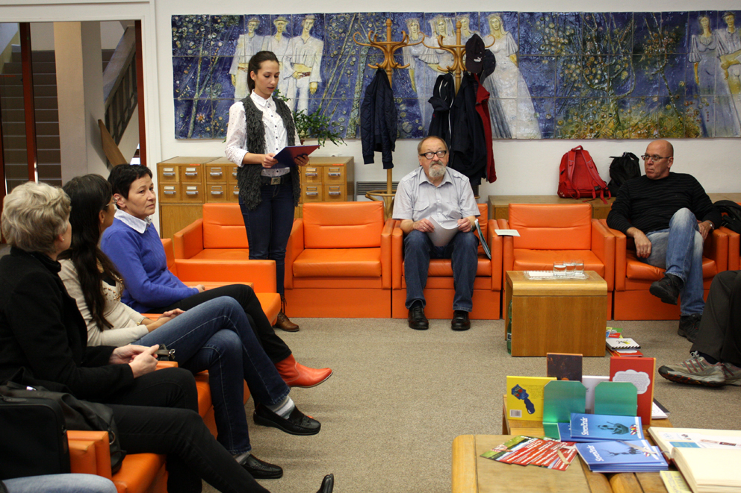
Foto: Stretnutie s aforistami

